Рекомендация МСЭ-R P.1144-12
(08/2023)
Серия P: Распространение радиоволн
Руководство по использованию методов прогнозирования распространения радиоволн, разработанных 3-й Исследовательской комиссией по радиосвязи

Предисловие
Роль Сектора радиосвязи заключается в обеспечении рационального, справедливого, эффективного и экономичного использования радиочастотного спектра всеми службами радиосвязи, включая спутниковые службы, и проведении в неограниченном частотном диапазоне исследований, на основании которых принимаются Рекомендации.
Всемирные и региональные конференции радиосвязи и ассамблеи радиосвязи при поддержке исследовательских комиссий выполняют регламентарную и политическую функции Сектора радиосвязи.
Политика в области прав интеллектуальной собственности (ПИС)
Политика МСЭ-R в области ПИС излагается в общей патентной политике МСЭ-Т/МСЭ-R/ИСО/МЭК, упоминаемой в Резолюции МСЭ-R 1. Формы, которые владельцам патентов следует использовать для представления патентных заявлений и деклараций о лицензировании, представлены по адресу: http://www.itu.int/ITU-R/go/patents/ru, где также содержатся Руководящие принципы по выполнению общей патентной политики МСЭ-Т/МСЭ-R/ИСО/МЭК и база данных патентной информации МСЭ-R.

Серии Рекомендаций МСЭ-R
(Представлены также в онлайновой форме по адресу: http://www.itu.int/publ/R-REC/ru.)
Серия | Название
BO | Спутниковое радиовещание
BR | Запись для производства, архивирования и воспроизведения; пленки для телевидения
BS | Радиовещательная служба (звуковая)
BT | Радиовещательная служба (телевизионная)
F | Фиксированная служба
M | Подвижные службы, служба радиоопределения, любительская служба и относящиеся к ним спутниковые службы
P | Распространение радиоволн
RA | Радиоастрономия
RS | Системы дистанционного зондирования
S | Фиксированная спутниковая служба
SA | Космические применения и метеорология
SF | Совместное использование частот и координация между системами фиксированной спутниковой службы и фиксированной службы
SM | Управление использованием спектра
SNG | Спутниковый сбор новостей
TF | Передача сигналов времени и эталонных частот
V | Словарь и связанные с ним вопросы

Примечание. – Настоящая Рекомендация МСЭ-R утверждена на английском языке в соответствии с процедурой, изложенной в Резолюции МСЭ-R 1.
Электронная публикация
Женева, 2024 г.
© ITU 2024
Все права сохранены. Ни одна из частей данной публикации не может быть воспроизведена с помощью каких бы то ни было средств без предварительного письменного разрешения МСЭ.

РЕКОМЕНДАЦИЯ МСЭ-R P.1144-12
Руководство по использованию методов прогнозирования распространения радиоволн, разработанных 3-й Исследовательской комиссией по радиосвязи
(1995-1999-2001-2001-2007-2009-2012-2015-06/2017-12/2017-2019-2021-2023)
Сфера применения
Настоящая Рекомендация содержит руководство по использованию методов прогнозирования распространения радиоволн, разработанных 3-й Исследовательской комиссией по радиосвязи. В ней пользователям рекомендуются наиболее подходящие методы для конкретных применений, а также представлена информация о пределах, требуемой входящей информации и о результатах для каждого из этих методов.
Ключевые слова
Распространение радиоволн, методы прогнозирования, цифровые продукты, пространственная интерполяция, система точек отсчета высоты.
Глоссарий
Символ | Описание
n | число точек (узлов) квадратуры Гаусса
$$W_{i}$$ | веса квадратуры Гаусса
$X_{i}$ | точки квадратуры Гаусса
Другие символы, не указанные в таблице выше, носят промежуточный характер и не имеют определения.
Ассамблея радиосвязи МСЭ,
учитывая,
что необходимо оказать помощь пользователям Рекомендаций МСЭ-R серии P (разработанных 3-й Исследовательской комиссией по радиосвязи),
рекомендует,
1 рассматривать информацию, содержащуюся в таблице 1, для руководства по применению различных методов прогнозирования распространения радиоволн, содержащихся в Рекомендациях МСЭ-R серии P (разработанных 3-й Исследовательской комиссией по радиосвязи);
2 рассматривать информацию, содержащуюся в таблице 2 и Приложении 1, для руководства по использованию различных цифровых карт геофизических параметров, необходимых для применения методов прогнозирования распространения радиоволн, упомянутых в пункте 1 раздела рекомендует выше.
ПРИМЕЧАНИЕ 1. – По каждой Рекомендации МСЭ-R в таблице 1 представлена соответствующая информация в колонках, которая определяет:
Применение: служба(ы) или применение, для которых предназначена Рекомендация.
Тип: ситуация, на которую распространяется Рекомендация, например "из пункта в пункт", "из пункта в зону", "прямая видимость" и т. п.
Результат: значение параметров результата, полученного по методу, предусмотренному в Рекомендации, например основные потери передачи.
Частота: применяемый в Рекомендации диапазон частоты.
Расстояние: применяемая в Рекомендации дальность действия.
% времени: применяемые в Рекомендации значения процентной доли времени или диапазоны значений; % времени представляет собой процентную долю времени, которую превышает прогнозируемый сигнал в течение среднего года.
% местоположений: применяемый в Рекомендации диапазон процентной доли местоположений; % местоположений представляет собой процентную долю местоположений в пределах, предположим, квадрата со стороной 100−200 м, которую превышает прогнозируемый сигнал.
Высота терминала: применяемый в Рекомендации диапазон высоты оконечной антенны.
Входные данные: список параметров, используемых на основе метода, содержащегося в Рекомендации; этот список составляется с учетом значения параметров и в некоторых случаях могут использоваться значения по умолчанию.
Информация, содержащаяся в таблице 1, уже представлена в самих Рекомендациях; однако таблица позволяет пользователям быстро определять возможности (и ограничения) Рекомендаций без необходимости вести поиск во всем тексте.

ТАБЛИЦА 1
Методы прогнозирования распространения радиоволн МСЭ-R
Метод | Название | Применение | Тип | Результат | Частота | Расстояние | %  времени | % местополо-жений | Высота терминала | Входные данные
Рек. МСЭ-R P.368 | Кривые распространения земной волны для частот между 10 кГц и 30 МГц | Все службы | Из пункта  в пункт | Напряженность поля | От 10 кГц  до 30 МГц | От 1 до 10 000 км | Не применяется | Не применяется | Земного базирования | Частота  Проводимость земной поверхности
Рек. МСЭ-R P.452 | Процедура прогнозирования для оценки помех между станциями, находящимися на поверхности Земли, на частотах выше приблизительно 0,1 ГГц | Службы, использующие станции на поверхности Земли; помехи | Из пункта  в пункт | Основные потери передачи | От 100 МГц до 50 ГГц | Не уточняется,  но до радиогоризонта и далее | От 0,001 до 50  Средний год и худший месяц | Не применяется | Пределы не установлены,  в приземном слое атмосферы. (Не предназначено для применений воздушной службы.) | Данные о характере трассы  Частота  Процентная доля времени  Высота антенны Тх  Высота антенны Rx  Широта и долгота Tx  Широта и долгота Rx Метеорологические данные  Поляризация
Рек. МСЭ-R P.528 | Кривые распространения радиоволн для воздушной подвижной и радионавигационной служб, работающих в диапазонах ОВЧ, УВЧ и СВЧ | Воздушная подвижная | Из пункта  в зону | Основные потери передачи | От 100 МГц до 30 ГГц | Не уточняется,  но до радиогоризонта и далее.  Для применений воздушной службы 0 км расстояния по дуге большого круга не означает 0 км длины трассы. | 1–99 | Не применяется | Высота терминала:  1,5–20 000 м | Расстояние  Высота Tx  Частота  Высота Rx  Процент времени  Поляризация
Рек. МСЭ-R P.530 | Данные о распространении радиоволн и методы прогнозирования, требующиеся для проектирования наземных систем прямой видимости | Фиксированные линии связи прямой видимости | Из пункта  в пункт  Прямая видимость | Потери при распространении.  Улучшение разнесения (условия чистого воздуха)  XPD⁽²⁾  Выход из строя  Ошибка в показателях | Примерно от 150 МГц до 100 ГГц | До 200 км при прямой видимости | Вся процентная доля времени  в условиях чистого воздуха;  от 1 до 0,001  в условиях осадков⁽¹⁾.  И худший месяц по ослаблению | Не применяется | Достаточно высокий для обеспечения установленного просвета трассы | Расстояние  Высота Tx  Частота  Высота Rx  Процентная доля времени  Данные о препятствиях на трассе  Данные о климате  Информация о профиле местности
ТАБЛИЦА 1 (продолжение)
Метод | Название | Применение | Тип | Результат | Частота | Расстояние | %  времени | % местополо-жений | Высота терминала | Входные данные
Рек. МСЭ-R P.533 | Метод для прогнозирования рабочих характеристик  ВЧ-линий | Радиовещательная Фиксированная  Подвижная | Из пункта  в пункт | Основные MUF Напряженность поля ионосферной радиоволны  Имеющаяся мощность приемника  Отношение сигнал/шум  LUF  Надежность схемы | От 2 до 30 МГц | От 0 до 40 000 км | Все процентные доли | Не применяется | Не применяется | Широта и долгота Tx  Широта и долгота Rx  Число солнечных пятен  Месяц  Время дня  Частоты  Мощность Tx  Тип антенны Tx  Тип антенны Rx
Рек. МСЭ-R P.534 | Метод расчета напряженности  поля при распространении посредством спорадического  слоя E | Фиксированная  Подвижная Радиовещательная | Из пункта в пункт через спорадичес-кое E | Напряженность поля | От 30 до 100 МГц | От 0 до 4 000 км | От 0,1 до 50 | Не применяется | Не применяется | Расстояние  Частота
Рек. МСЭ-R P.617 | Методы прогнозирования и данные о распространении радиоволн, необходимые для проектирования тропосферных радиорелейных систем | Транс-горизонтальная с фиксированными связями | Из пункта  в пункт | Основные потери передачи | > 30 МГц | От 100 до 1 000 км | От 0,001 до 99,999 | Не применяется | Пределы не установлены,  в приземном слое атмосферы. (Не предназначено для применений воздушной службы.) | Частота  Усиление антенны Tx  Усиление антенны Rx  Геометрия трассы
Рек. МСЭ-R P.618 | Данные о распространении радиоволн и методы прогнозирования,  необходимые для проектирования систем связи Земля-космос | Спутниковая | Из пункта  в пункт | Потери при распространении  Усиление разброса и (в условиях осадков) XPD⁽²⁾ | От 1 до 55 ГГц | Любая практическая высота орбиты | 0,001−5 для ослабления в дожде; 0,001−50 для общего ослабления;  0,001−1 для XPD⁽²⁾  Также худший месяц по ослаблению | Не применяется | Предел отсутствует | Метеорологические данные  Частота  Угол места  Высота земной станции  Разделение и угол между местоположениями земных станций  (для усиления разброса)  Диаметр и эффективность антенны (для мерцания)  Угол поляризации  (для XPD)⁽²⁾
ТАБЛИЦА 1 (продолжение)
Метод | Название | Применение | Тип | Результат | Частота | Расстояние | %  времени | % местополо-жений | Высота терминала | Входные данные
Рек. МСЭ-R P.619 | Данные о распространении радиоволн, необходимые для определения помех между станциями, находящимися в космосе и на поверхности Земли | Спутниковая | Из пункта  в пункт | Основные потери передачи от единичной входной помехи Основные потери передачи в условиях ясного неба для помехи от многих источников | От 0,1  до 100 ГГц | Любая практическая высота орбиты | От 0,001 до 50 | Не применяется | Предел отсутствует | Частота  Угол места земной станции  Угловой разнос трассы  Длина трассы  Затухание в атмосферных газах  Усиление за счет мерцания  Максимально допустимое затухание полезного сигнала
Рек. МСЭ-R P.620 | Данные о распространении радиоволн, требующиеся для оценки координационных расстояний в диапазоне частот от 100 МГц до 105 ГГц | Координация частот земных станций | Координация расстояний | Расстояние,  при котором достигается требуемая  потеря при распростра-нении | От 100 МГц  до 105 ГГц | До 1 200 км | От 0,001 до 50 | Не применяется | Пределы не установлены,  в приземном слое атмосферы. (Не предназначено для применений воздушной службы.) | Минимальные базовые потери при передаче  Частота  Процент времени  Угол места земной станции
Рек. МСЭ-R P.678 | Оценка изменчивости явлений распространения радиоволн и оценка риска, связанного с запасом на распространение | Модели интенсивности дождевых осадков  Спутниковая | Из пункта  в зону | Изменчивость явлений распростра-нения радиоволн | От 12 до 50 ГГц | Любая практическая высота орбиты | 0,01−2 для интенсивно-сти дождевых осадков и ослабления в дожде на наклонной трассе | Не применяется | Предел отсутствует | Вероятность превышения
Рек. МСЭ-R P.679 | Данные о распространении радиоволн, необходимые для проектирования спутниковых радиовещательных систем | Спутниковое радиовещание | Из пункта  в зону | Избыточные потери передачи  Эффект местной среды | От 0,5 до 5,1 ГГц | Любая практическая высота орбиты | Не применяется | Пределы не установлены | Пределы не установлены | Частота  Угол места  Особенности местной среды

ТАБЛИЦА 1 (продолжение)
Метод | Название | Применение | Тип | Результат | Частота | Расстояние | %  времени | % местополо-жений | Высота терминала | Входные данные
Рек. МСЭ-R P.680 | Данные о распространении радиоволн, необходимые для проектирования морских подвижных систем электросвязи  Земля-космос | Морская подвижная спутниковая | Из пункта  в пункт | Замирание на поверхности моря  Продолжи-тельность замирания Помехи (соседний спутник) | 0,8−8 ГГц | Любая практическая высота орбиты | До 0,001% через распределение Райса–Накагами  Предел в 0,01% для помех⁽¹⁾ | Не применяется | Предел отсутствует | Частота  Угол места  Максимальное усиление точки прицеливания антенны
Рек. МСЭ-R P.681 | Данные о распространении радиоволн, необходимые для проектирования сухопутных подвижных систем связи Земля-космос | Сухопутная подвижная спутниковая | Из пункта  в пункт | Замирание трассы  Продолжи-тельность замирания  Продолжи-тельность незамирания | От 0,8 до 20 ГГц | Любая практическая высота орбиты | Не применяется  Процентная доля пройденного расстояния от 1 до 80%⁽¹⁾ | Не применяется | Предел отсутствует | Частота  Угол места  Процентная доля пройденного расстояния  Примерный уровень оптического затенения
Рек. МСЭ-R P.682 | Данные о распространении радиоволн, необходимые для проектирования воздушных подвижных систем связи Земля-космос | Воздушная подвижная спутниковая | Из пункта  в пункт | Замирание на поверхности моря  Множество трасс  от земли и самолета во время посадки | 1–2 ГГц (замирание на поверхности моря)  1–3 ГГц (множество трасс от земли) | Любая практическая высота орбиты | До 0,001% через распределение Райс-Накагами⁽¹⁾ | Не применяется | Предел отсутствует для замирания на поверхности моря  До 1 км для земного отражения при посадке | Частота  Угол места  Поляризация  Максимальное усиление точки прицеливания антенны  Высота антенны
Рек. МСЭ-R P.684 | Прогнозирование напряженности поля на частотах ниже приблизительно  150 кГц | Фиксированная  Подвижная | Из пункта  в пункт  Из пункта  в зону | Напряженность поля ионизирующей радиоволны | От 30 до 150 кГц | От 0 до 16 000 км | 50 | Не применяется | Не применяется | Широта и долгота Tx  Широта и долгота Rx  Расстояние  Мощность Tx  Частота  Земные константы  Время года  Количество пятен на солнце  Время дня

ТАБЛИЦА 1 (продолжение)
Метод | Название | Применение | Тип | Результат | Частота | Расстояние | %  времени | %  местополо-жений | Высота терминала | Входные данные
Рек. МСЭ-R P.843 | Связь посредством отражения от следов метеоров | Фиксированная  Подвижная Радиовещательная | Из пункта в пункт через метеор-пакеты | Полученная мощность  Скорость передачи пакетов | От 30 до 100 МГц | От 100 до 1 000 км | 0 до 5 | Не применяется | Не применяется | Частота  Расстояние  Мощность Tx  Усиление антенны
Рек. МСЭ-R P.1147 | Прогнозирование напряженности поля пространственной волны на частотах между приблизительно 150 и 1 700 кГц | Радиовещательная | Из пункта  в зону | Напряженность поля ионизирующей радиоволны | От 0,15 до 1,7 МГц | От 50 до 12 000 км | 1, 10, 50 | Не применяется | Не применяется | Широта и долгота Tx  Широта и долгота Rx  Расстояние  Количество пятен на солнце  Мощность Tx  Частота
Рек. МСЭ-R P.1238 | Данные о распространении радиоволн и методы прогнозирования для планирования систем радиосвязи внутри помещений и локальных зоновых радиосетей в частотном диапазоне 300 МГц – 100 ГГц | Подвижная  Локальная радиосеть (RLAN) | Встроенные методы распростра-нения | Основные потери передачи  Разброс задержки | От 300 МГц  до 450 ГГц | В зданиях | Не применяется | Не применяется | База: около 2−3 м  Подвижная: около 0,5−3 м | Частота  Расстояние  Факторы пола и стен
Рек. МСЭ-R P.1410 | Данные о распространении радиоволн и методы прогнозирования,  требующиеся для проектирования наземных широкополосных систем радиодоступа, работающих в диапазоне частот от 3 до 60 ГГц | Широкополосный радиодоступ | Из пункта  в зону | Покрытие  Временное сокращение покрытия из-за дождя | От 3 до 60 ГГц | 0−5 км | От 0,001 до 1  (для расчета сокращения  из-за дождя) | До 100 | Предел отсутствует;  0−300 м (типичная) | Частота  Размер ячейки  Высота терминала  Статистические параметры высоты зданий

ТАБЛИЦА 1 (продолжение)
Метод | Название | Применение | Тип | Результат | Частота | Расстояние | %  времени | % местополо-жений | Высота терминала | Входные данные
Рек. МСЭ-R P.1411 | Данные о распространении радиоволн и методы прогнозирования для планирования наружных систем радиосвязи малого радиуса действия и локальных радиосетей в диапазоне частот от 300 МГц до 100 ГГц | Подвижная | Методы распростра-нения по короткой трассе | Основные потери передачи  Разброс задержки | От 300 МГц  до 100 ГГц | < 1 км | Не применяется | Не применяется | База: около 4–50 м  Подвижная: около 0,5−3 м | Частота  Расстояние  Размеры улиц  Высота строений
Рек. МСЭ-R P.1546 | Метод прогнозирования для трасс связи "пункта с зоной" для наземных служб в диапазоне частот от 30 МГц до  4 000 МГц | Наземные службы | Из пункта  в зону | Напряженность поля | От 30 до 4 000 МГц | от 1 до 1 000 км | от 1 до 50 | от 1 до 99 | База Тх:  эффективная  высота от менее  от 0 м  до 3 000 м  Подвижная Rx: ≥ 1 м | Высота рельефа местности  и наземный охват (факультативно)  Классификация трассы  Расстояние  Высота антенны Tx  Частота  Процент времени  Высота антенны Rx  Угол просвета местности  Процентная доля местоположений  Градиент преломляющей способности
Рек. МСЭ-R P.1622 | Методы прогнозирования, необходимые для проектирования систем Земля-космос, работающих в диапазоне частот от 20 ТГц до 375 ТГц | Спутниковая оптическая связь | Из пункта  в пункт | Потеря за счет поглощения  Потеря за счет рассеяния  Фоновый шум  Амплитудное мерцание  Угол падения  Отклонение луча  Рассеяние луча | От 20 до 375 ТГц | Дальняя оптическая связь Земля-космос | Не применяется | Не применяется | Предел отсутствует | Длина волны  Высота терминала  Угол места  Параметры структуры турбулентности

ТАБЛИЦА 1 (продолжение)
Метод | Название | Применение | Тип | Результат | Частота | Расстояние | %  времени | % местополо-жений | Высота терминала | Входные данные
Рек. МСЭ-R P.1623 | Метод прогнозирования динамики замирания сигнала на трассах Земля-космос | Спутниковая | Из пункта  в пункт | Продолжитель-  ность замирания, спад замирания | От 10 до 50 ГГц | Любая практическая высота орбиты | Не применяется | Не применяется | Предел отсутствует | Частота  Угол места  Порог ослабления  Ширина полосы фильтра
Рек. МСЭ-R Р.1812 | Метод прогнозирования распространения сигнала на конкретной трассе для наземных служб "из пункта в зону" в диапазоне частот 30–6 000 МГц | Наземные службы | Из пункта  в зону | Напряженность поля | От 30 до 6 000 МГц | Не уточняется, но до радио-горизонта и далее | От 1 до 50 | От 1 до 99 | Пределы не установлены,  в приземном слое атмосферы. (Не предназначено для применений воздушной службы.) | Данные о характере трассы  Частота  Процентная доля времени  Высота антенны Тх  Высота антенны Rx  Широта и долгота Tx  Широта и долгота Rx Метеорологические данные  Поляризация
Рек. МСЭ-R Р.1814 | Методы прогнозирования, требуемые для разработки наземных  оптических линий для связи в свободном пространстве | Наземная оптическая связь | Из пункта  в пункт | Потеря за счет поглощения  Потеря за счет рассеяния  Фоновый шум  Амплитудное мерцание  Рассеяние луча | От 20 до 375 ТГц | Предел отсутствует | Не применяется | Не применяется | Предел отсутствует | Длина волны  Видимость (в тумане)  Протяженность трассы  Параметры структуры турбулентности
Рек. МСЭ-R P.1853 | Синтез временных рядов тропосферного ослабления | Наземная спутниковая | Из пункта  в пункт | Ослабление в дожде для наземных трасс.  Общее ослабление и тропосферное мерцание для трасс Земля-космос | 4–40 ГГц для наземных трасс  4–55 ГГц для трасс Земля-космос | От 2 до 60 км для наземных трасс  Геостационар-ный спутник | Не применяется | Не применяется | Предел отсутствует | Метеорологические данные  Частота  Угол места  Высота земной станции  Разделение и угол между местоположениями земных станций (для усиления разброса)  Диаметр и эффективность антенны (для мерцания)

ТАБЛИЦА 1 (окончание)
Метод | Название | Применение | Тип | Результат | Частота | Расстояние | %  времени | % местополо-жений | Высота терминала | Входные данные
Рек. МСЭ-R P.2001 | Универсальная модель наземного распространения радиоволн  для широкого применения в полосе частот 30 МГц – 50 ГГц | Наземные службы | Из пункта  в пункт | Основные потери передачи | От 30 МГц  до 50 ГГц | От 3 до 1 000 км | От 0,001 до 99,999 | Не применяется | < 8 000 м над средним уровнем моря, но около поверхности Земли, в тропосфере | Данные о характере трассы  Частота  Процентная доля времени  Высота антенны, усиление и азимутальное направление  Высота антенны Rx, усиление и азимутальное направление  Широта и долгота Tx  Широта и долгота Rx  Поляризация
Рек. МСЭ-R P.2041 | Прогнозирование затухания на трассе на линиях между воздушной платформой и космосом и между воздушной платформой и поверхностью Земли | На борту воздушного судна | Из пункта  в пункт | Общее ослабление | От 1 до 55 ГГц | Любая высота | От 0,001 до 50 | Не применяется | Между поверхностью Земли и космосом | Метеорологические данные  Частота  Угол места  Готовность  Высота воздушной платформы  Диаметр и эффективность антенны (для мерцания)
⁽¹⁾ Процентная доля времени сбоя; для определения готовности службы следует вычесть это значение из 100.
⁽²⁾ XPD – избирательность по кросс-поляризации.

ТАБЛИЦА 2
Цифровые продукты МСЭ-R для методов прогнозирования распространения радиоволн
Рекомендация МСЭ-R | Описание | Разрешение координатной сетки | Требуемая пространственная интерполяция  (см. Приложение 1) | Интерполяция  по вероятности | Интерполяция переменной | Комментарии
P.452 | Медианная годовая ΔN  Медианная годовая N₀ | 1,5° × 1,5° | Билинейная | Не применяется | Не применяется | Используемые названия файлов указаны в соответствующем файле сведений Readme⁽²⁾
P.453 | Годовые и помесячные вероятности распределения влажностной составляющей приповерхностной рефракции (Nwet) | 0,75° × 0,75° | Билинейная | Логарифмическая | Не применяется | Используемые названия файлов указаны в соответствующем файле сведений Readme⁽²⁾
P.453 | • Градиент рефракции в нижних 65 м атмосферы (N-единиц/км)  • Градиент рефракции на высоте 1 км над поверхностью Земли (N-единиц/км)  • Процент времени, для которого градиент рефракции в нижнем слое атмосферы толщиной 100 м < −100 N-единиц/км | 0,75° × 0,75° | Билинейная | Не определена | Не применяется | Используемые названия файлов указаны в соответствующем файле сведений Readme⁽²⁾
P.453 | Данные поверхностных волноводов | 1,5° × 1,5° | Билинейная | Не определена | Не применяется | См. веб-страницу с программным обеспечением для расчета ионосферного и тропосферного распространения, а также радиошума
P.453 | Данные приподнятых водноводов | 1,5° × 1,5° | Билинейная | Не определена | Не применяется | См. веб-страницу с программным обеспечением для расчета ионосферного и тропосферного распространения, а также радиошума
P.530 | LogK логарифм K%, геоклиматический фактор для среднего наихудшего месяца | 0,25° × 0,25° | Билинейная | Не определена | Линейная | См. Рекомендацию по применению и использованию этих наборов данных.
P.530 | dN75 эмпирический прогноз увеличения рефракции среднего наихудшего месяца на 0,1% с высотой над самыми низкими 75 м атмосферы | 0,25° × 0,25° | Билинейная | Не определена | Линейная | См. Рекомендацию по применению и использованию этих наборов данных.
P.534 | foEs, превышаемой в течение годового процента времени | 1,5° × 1,5° | Билинейная | Линейная | Не применяется | Используемые названия файлов указаны в соответствующем файле сведений Readme⁽²⁾
P.617 | Медианная годовая ΔN  Медианная годовая N₀ | 1,5° × 1,5° | Билинейная | Не применяется | Не применяется | Используемые названия файлов указаны в соответствующем файле сведений Readme⁽²⁾
P.678 | Карта климатического коэффициента | 0,5° × 0,5° | Билинейная | Не применяется | Не применяется | Используемые названия файлов указаны в соответствующем файле сведений Readme⁽²⁾
P.834 | • Гармонические коэффициенты увеличения длины трассы на трассах Земля-космос  • Гармонические коэффициенты функций отображения гидростатической и влажной составляющих | 1,5° × 1,5°  5° × 5° | Билинейная  Не требуется | Не определена | Не применяется | Используемые названия файлов указаны в соответствующем файле сведений Readme⁽²⁾
ТАБЛИЦА 2 (продолжение)
Рекомендация МСЭ-R | Описание | Разрешение координатной сетки | Требуемая пространственная интерполяция  (см. Приложение 1) | Интерполяция  по вероятности | Интерполяция переменной | Комментарии
P.835 | Экспериментальные данные о вертикальных атмосферных профилях (Приложение 2) | 353 места | Не требуется | Не применяется | Не применяется | См. веб-страницу с программным обеспечением для расчета ионосферного и тропосферного распространения, а также радиошума
P.835 | Данные о вертикальных атмосферных профилях для прогнозирования погоды (Приложение 3) | 1,5° × 1,5° | Не определена | Не применяется | Не применяется | См. веб-страницу с программным обеспечением для расчета ионосферного и тропосферного распространения, а также радиошума
P.836 | Вероятность превышения общего объемного содержания водяных паров (%) (IWVC) | 1,125° × 1,125° | Билинейная⁽¹⁾ | Логарифмическая | Линейная | Используемые названия файлов указаны в соответствующем файле сведений Readme⁽²⁾
P.836 | Вероятность превышения плотности водяных паров на поверхности (%) (Rho) | 1,125° × 1,125° | Билинейная⁽¹⁾ | Логарифмическая | Линейная | Используемые названия файлов указаны в соответствующем файле сведений Readme⁽²⁾
P.836 | Приведенная высота водяных паров | 1,125° × 1,125° | Билинейная⁽¹⁾ | Логарифмическая | Линейная | Используемые названия файлов указаны в соответствующем файле сведений Readme⁽²⁾
P.836 | Топографическая высота (над средним уровнем моря) (км) | 0,5° × 0,5° | Бикубическая | Не применяется | Не применяется | См. Рекомендацию
P.837 | Среднемесячное общее количество дождевых осадков (мм) R0,01 (мм/ч) | 0,25° × 0,25°  1,125° × 1,125° | Билинейная  Билинейная | Не применяется  Не применяется | Не применяется  Не применяется | Используемые названия файлов указаны в соответствующем файле сведений Readme⁽²⁾
P.837 | Преобразование статистических данных об интенсивности дождевых осадков с различными значениями времени интегрирования (Приложение 2) | Не применяется | Не требуется | Не применяется | Не применяется | Используемые названия файлов указаны в соответствующем файле сведений Readme⁽²⁾
P.839 | Среднегодовая высота изотермы 0 °C (км) | 1,5° × 1,5° | Билинейная | Не применяется | Не применяется | Используемые названия файлов указаны в соответствующем файле сведений Readme⁽²⁾
P.840 | Годовые и месячные статистические данные (среднее значение, стандартное отклонение и CCDF) совокупного объема жидкой воды в облаке  Аппроксимация годового совокупного объема жидкой воды в облаке логарифмически нормальным распределением | 0,25° × 0,25° | Билинейная | Логарифмическая | Линейная | Используемые названия файлов указаны в соответствующем файле сведений Readme⁽²⁾
P.1510 | Среднемесячная и среднегодовая температура поверхности | 0,75° × 0,75° | Билинейная | Не применяется | Не применяется | Используемые названия файлов указаны в соответствующем файле сведений Readme⁽²⁾
ТАБЛИЦА 2 (окончание)
Рекомендация МСЭ-R | Описание | Разрешение координатной сетки | Требуемая пространственная интерполяция  (см. Приложение 1) | Интерполяция  по вероятности |  | Интерполяция переменной | Комментарии
P.1511 | Топографическая высота (над средним уровнем моря) (км) | 0,08333° ×  0,08333° | Бикубическая | Не применяется |  | Не применяется | В настоящей Рекомендации содержатся определения широты, долготы и высоты для Рекомендаций серии Р. Используемые названия файлов указаны в соответствующем файле сведений Readme⁽²⁾
P.1511 | Гравитационная модель Земли версии 2008 г. (EGM2008) (м) | 0,08333° × 0,08333° | Бикубическая | Не применяется |  | Не применяется | Используемые названия файлов указаны в соответствующем файле сведений Readme⁽²⁾
P.1812 | Медианная годовая ΔN  Медианная годовая N₀ | 1,5° × 1,5° | Билинейная | Не применяется |  | Не применяется | Используемые названия файлов указаны в соответствующем файле сведений Readme⁽²⁾
P.1853 | Среднегодовое наземное давление  Среднегодовая плотность водяного пара | 0,75° × 0,75° | Билинейная | Не применяется | Не применяется |  | WV_Annual.txt  P_Annual.txt
P.2001 | Преломление и градиент приземного уровня в нижнем 1 км атмосферы | Несколько | Билинейная | Не применяется | Линейная |  | Используемые названия файлов указаны в соответствующем файле сведений Readme⁽²⁾
P.2001 и P.534 | Критическая частота для спорадического слоя E (F0Es) | 1,5° × 1,5° | Билинейная | Линейная | Линейная |  | FoEs50.txt  FoEs10.txt  FoEs01.txt  FoEs0.1.txt
P.2145 | Годовые и месячные статистические данные (среднее значение, стандартное отклонение и CCDF) поверхностного давления  Годовые и месячные статистические данные (среднее значение, стандартное отклонение и CCDF) приземной температуры  Годовые и месячные статистические данные (среднее значение, стандартное отклонение и CCDF) поверхностной плотности водяных паров  Годовые и месячные статистические данные (среднее значение, стандартное отклонение и CCDF) суммарного содержания водяного пара  Аппроксимация годового суммарного содержания водяного пара распределением Вейбулла | 0,25° × 0,25° | Билинейная | Логарифмическая | Линейная |  | См. Рекомендацию
P.2148 | Годовые статистические данные о скорости ветра на высоте 10 м над поверхностью Земли | 0,25° × 0,25° | Билинейная | Логарифмическая | Линейная |  | См. Рекомендацию
⁽¹⁾ Перед пространственной интерполяцией переменные в окружающих точках сетки приводятся к желаемой высоте в соответствии с процедурой масштабирования, изложенной
в Рекомендации.
⁽²⁾ Файл Readme содержится в ZIP-файле (компоненты) на веб-странице, относящейся к этой Рекомендации.

Для справки: на рисунке 1 показаны взаимосвязи между геофизическими картами (черный цвет) и эффектом распространения (белый цвет).
РИСУНОК 1
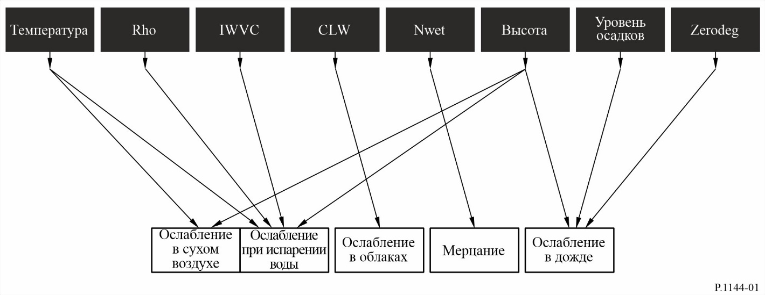

Приложение 1

1a Билинейная интерполяция на трапецеидальной сетке
Дано: значения X в четырех окружающих точках: $\left(Lat_{1}, Lon_{C}\right)$, $\left(Lat_{1}, Lon_{D}\right)$, $(Lat_{0}, Lon_{A})$ и $(Lat_{0}, Lon_{B})$; то есть $X\left(Lat_{1}, Lon_{C}\right)$, $X\left(Lat_{1}, Lon_{D}\right)$, $X(Lat_{0}, Lon_{A})$ и $X(Lat_{0}, Lon_{B})$.
Задача: определить значение $X(Lat, Lon)$ в промежуточной точке $(Lat, Lon)$, используя билинейную интерполяцию.
Рисунок 2
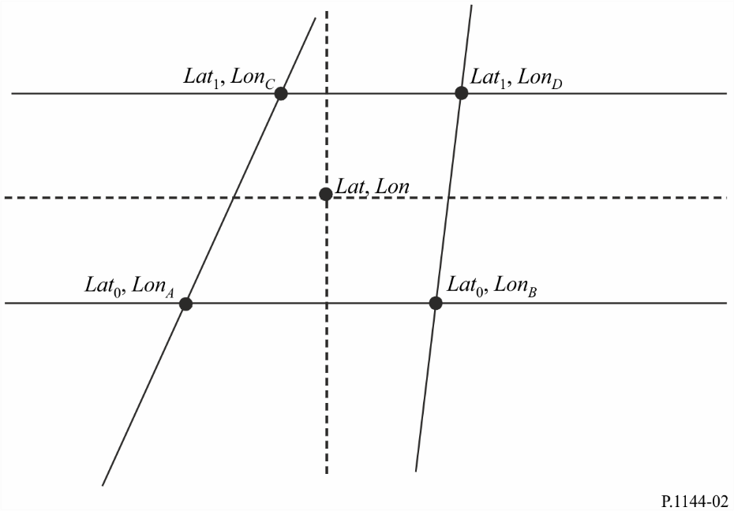
Решение: определить две вспомогательные переменные, $t$ и $s$:
$$t=\frac{Lat-{Lat}_{0}}{{Lat}_{1}-{Lat}_{0}} \\ s=\frac{Lon-{Lon}_{A}+t \left({Lon}_{A}-{Lon}_{C}\right)}{{Lon}_{B}-{Lon}_{A}+t \left({Lon}_{A}-{Lon}_{C}+{Lon}_{D}-{Lon}_{B}\right)}$$
и рассчитать:
$$X\left(Lat,Lon\right)=\left(1-s\right) \left(1-t\right) X\left(Lat_{0},Lon_{A}\right)$$
$$+\left(1-s\right) t X\left(Lat_{1},Lon_{C}\right)$$
$$+s \left(1-t\right) X\left(Lat_{0},Lon_{B}\right)$$
$+t s X(Lat_{1},Lon_{D})$.

1b Билинейная интерполяция на прямоугольной сетке
Рисунок 3
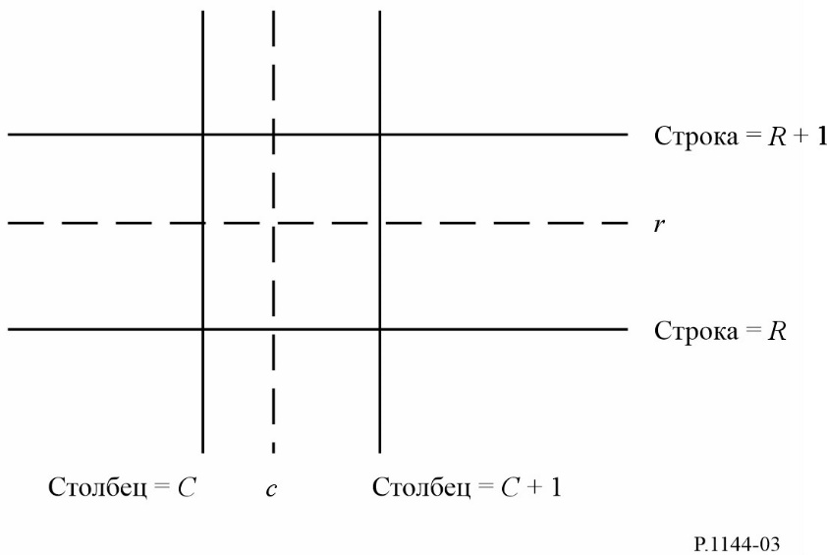
Дано: значения I в четырех окружающих точках сетки: I(R,C), I(R,C + 1), I(R + 1,C) и I(R + 1,C + 1), где R, R + 1, C и C + 1 – это целые числа, обозначающие номера строки и столбца.
Задача: определить I(r,c), где r является дробным числом, обозначающим номер строки между R и R + 1, а c – дробным числом, обозначающим номер столбца между C и C + 1, используя билинейную интерполяцию.
Решение: рассчитать:
I(r,c) = I(R,C) [(R + 1 – r)(C + 1 – c)]
+ I(R + 1,C) [(r – R)(C + 1 – c)]
+ I(R,C + 1) [(R + 1 – r)(c – C)]
+ I(R + 1,C + 1) [(r – R)(c – C)]

2 Бикубическая интерполяция
Рисунок 4
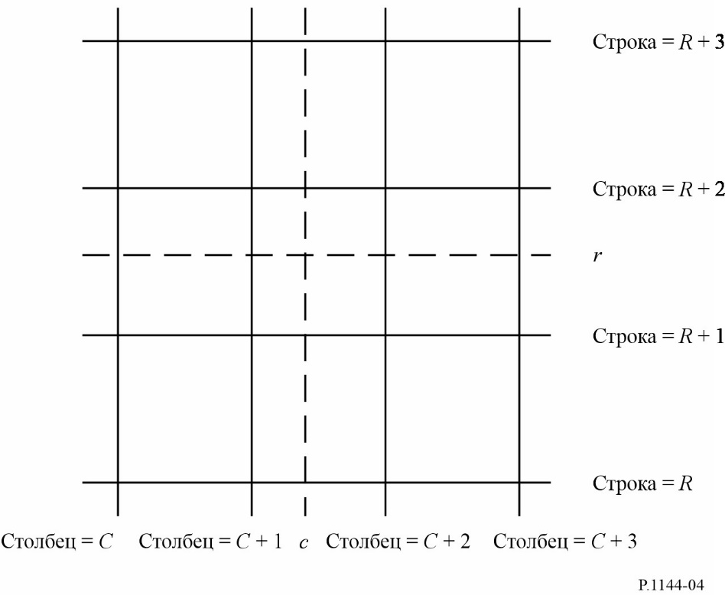
Дано: значения I в 16 окружающих точках сетки:
I(R,C), I(R,C + 1), I(R,C + 2), I(R,C + 3),
I(R + 1,C), I(R + 1,C + 1), I(R + 1,C + 2), I(R + 1,C + 3),
I(R + 2,C), I(R + 2,C + 1), I(R + 2,C + 2), I(R + 2,C + 3),
I(R + 3,C), I(R + 3,C + 1), I(R + 3,C + 2), I(R + 3,C + 3)
где R, R + 1 и т. д.; и C, C + 1 и т. д. – это целые числа.
Задача: рассчитать I(r,c), где r является дробным числом, обозначающим номер строки между R + 1 и R + 2, а c – дробным числом, обозначающим номер столбца между C + 1 и C + 2, используя бикубическую интерполяцию.
Решение
Шаг 1. Для каждой строки X, где X = {R, R + 1, R + 2, R + 3}, рассчитать интерполяционное значение в желаемом дробном столбце c как:
,
где:
и
a = –0,5.
Шаг 2. Рассчитать I(r,c), интерполируя одномерные интерполяции RI(R,c), RI(R + 1,c), RI(R + 2,c) и RI(R + 3,c) таким же образом, как и интерполяции строк.

3 Интегрирование методом квадратуры Гаусса
Интегрирование методом квадратуры Гаусса – это точное приближение к определенному интегралу, если подынтегральная функция f(x) хорошо аппроксимируется многочленом степени 2n-1 или менее в области интегрирования. Значение $n$ следует выбирать исходя из желательной точности приближения.

3.1 Обычный интеграл
Обычный интеграл может хорошо аппроксимироваться с помощью интегрирования методом квадратуры Гаусса, учитывая что:
$$\int_{a}^{b}{f\left(x\right)dx}=\int_{-1}^{1}{\left(\frac{b-a}{2}\right)f\left(\frac{a+b}{2}+\frac{b-a}{2}t\right)dt}$$
$$≈\sum_{i=1}^{n}{W_{i}^{'}f\left(X_{i}^{'}\right)},$$
где:
$W_{i}^{'}=\left(\frac{b-a}{2}\right) W_{i}$;
$X_{i}^{'}=\frac{a+b}{2}+\frac{b-a}{2}X_{i}$.

3.2 Двойной интеграл
Двойной интеграл возможно хорошо аппроксимировать с помощью интегрирования методом квадратуры Гаусса, учитывая что:
$$\int_{a}^{b}{\int_{c}^{d}{f\left(x,y\right) dx dy}}=\int_{-1}^{1}{\int_{-1}^{1}{\left(\frac{b-a}{2}\right)\left(\frac{d-c}{2}\right) f(}}\frac{a+b}{2}+\frac{b-a}{2}s,\frac{c+d}{2}+\frac{d-c}{2}t) ds dt$$
$≈\sum_{i=1}^{n}{\sum_{j=1}^{n}{W_{i}^{'} Y_{j}^{'} f(X_{i}^{'}, Z_{j}')}}$,
где:
$W_{i}^{'}=\left(\frac{b-a}{2}\right) W_{i}$;
$X_{i}^{'}=\frac{a+b}{2}+\frac{b-a}{2}X_{i}$;
$Y_{j}^{'}=\left(\frac{d-c}{2}\right) W_{j}$;
$$Z_{j}^{'}=\frac{c+d}{2}+\frac{d-c}{2}X_{j}.$$

3.3 Алгоритм расчета точек (узлов) и весов квадратуры Гаусса
С помощью этого алгоритма рассчитываются точки (узлы), $X_{i}$, и веса, $W_{i}$, для $i=1, 2,…,n$, где $n$ – количество точек (узлов) квадратуры Гаусса. Переменная $eps$ – это точность системы с плавающей запятой машины. В машинах, поддерживающих арифметику с плавающей запятой IEEE, $eps$ составляет примерно 2,2204e-16 при двойной точности. Функция $floor(x)$ округляет x до ближайшего целого числа, меньшего или равного $x.$
Шаг 1: рассчитать $m=floor(\frac{n + 1}{2})$.
Повторить шаги 2–13 для $i=1$–$m$.
Шаг 2: рассчитать $X_{i}=cos\left(\frac{4i - 1}{4n + 2}π\right)$.
Шаг 3: рассчитать $Pm1=1$ и $P=X_{i}$.
Повторить шаги 4–5 для $j=2 –n$.
Шаг 4: рассчитать $Pm2=Pm1$ и $Pm1=P$.
Шаг 5: рассчитать $P=\left(2-\frac{1}{j}\right)X_{i}$ $Pm1-\left(1-\frac{1}{j}\right)Pm2$.
Шаг 6: рассчитать $P^{'}=\frac{n ∙ \left(X_{i} ∙ P - Pm1\right)}{X_{i}^{2} - 1}$.
Шаг 7: рассчитать $Δ=\frac{P}{P^{'}}$.
Шаг 8: рассчитать $X_{i}=X_{i}-Δ$.
Шаг 9: если $|Δ|>eps$, переходить к шагу 3, иначе – переходить к шагу 10.
Шаг 10: рассчитать $Xlast=X_{i}+Δ$.
Шаг 11: рассчитать $Pm1^{'}=\frac{\left(n - 1\right) ∙ Xlast ∙ Pm1 - Pm2)}{\left(Xlast^{2} - 1\right)}$.
Шаг 12: рассчитать $Pm1=Pm1-Δ∙ Pm1'$.
Шаг 13: рассчитать $W_{i}=\frac{2 \left(1 - X_{i}^{2}\right)}{{\left(n ∙ Pm1\right)}^{2}}$.
Повторить шаг 14 для $i=m+1$–$n$.
Шаг 14: рассчитать $X_{i}={-X}_{floor\left(\frac{n}{2}\right) + m + 1 - i}$ и $W_{i}=W_{floor\left(\frac{n}{2}\right) + m + 1 - i}$.
______________

Примеры значений $X_{i}$, точек квадратуры Гаусса, и $W_{i}$, весов квадратуры Гаусса, приведены в дополнительном продукте на веб-сайте цифровых продуктов 3-й Исследовательской комиссии МСЭ-R.

